UNIVERSIDAD TECNOLÓGICA NACIONAL

FACULTAD REGIONAL CÓRDOBA



INGENIERÍA Y CALIDAD DE SOFTWARE

**Docentes:**

* Ing. Massano, Cecilia
* Ing. González, Georgina

**Trabajo Práctico N°8**: SCRUM - Planificación de Release y de Sprint

**Curso:** 4K3

**Integrantes Grupo N° 1:**

* Cortez Lorenzo, Martina - 84580
* Pucheta, Patricia Alejandra - 75782
* Romio, Verónica - 79596
* Rossi, Romelia - 76889
* Spaccesi, Maximiliano - 84095

**Fecha de presentación**: 11/10/2024

Contenido

Release Planning 2

Consideraciones de contexto 2

Planificación de Release 2

Sprint Planning 4

Minuta de planificación del Sprint 4

Bibliografía 7

# Release Planning

## Consideraciones de contexto

Somos un equipo de cinco estudiantes avanzados de la carrera de Ingeniería en Sistemas de Información, con experiencia en desarrollo Backend y Frontend, además de conocimientos en Testing, análisis, y bases de datos, lo que nos permite abordar el desarrollo de este proyecto de manera integral.

Tomamos en cuenta los horarios de estudio y cursada de los miembros del equipo, así como sus jornadas laborales, que van de 4 a 9 horas diarias, de lunes a viernes. Asimismo, algunos integrantes han notificado que no podrán trabajar el día previo a los exámenes, lo que reduce la disponibilidad horaria para el proyecto.

Hemos previsto tiempo libre para gestionar eventualidades, como la enfermedad de algún miembro del equipo o la necesidad de horas extras imprevistas en otros proyectos. La estimación del tiempo necesario para completar el proyecto se basa en la experiencia de cada integrante.

En cuanto a las ceremonias del equipo, hemos planificado 1 hora para la planificación (Planning), 15 minutos diarios para las reuniones diarias (Daily), 1 hora para la revisión (Review) y 1 hora para la retrospectiva. En total, se destinan 5 horas por Sprint a estas ceremonias, distribuidas de la siguiente manera: el Planning se realizará el primer día de cada Sprint, y la Review y la retrospectiva el último día.

## Planificación de Release

El MVP tiene como objetivo validar la idea de negocio permitiendo que los pasajeros puedan solicitar taxis cercanos y que los taxistas visualicen y gestionen las solicitudes. Se centra en la funcionalidad esencial que conecta pasajeros con taxistas, sin necesidad de que los pasajeros inicien sesión.

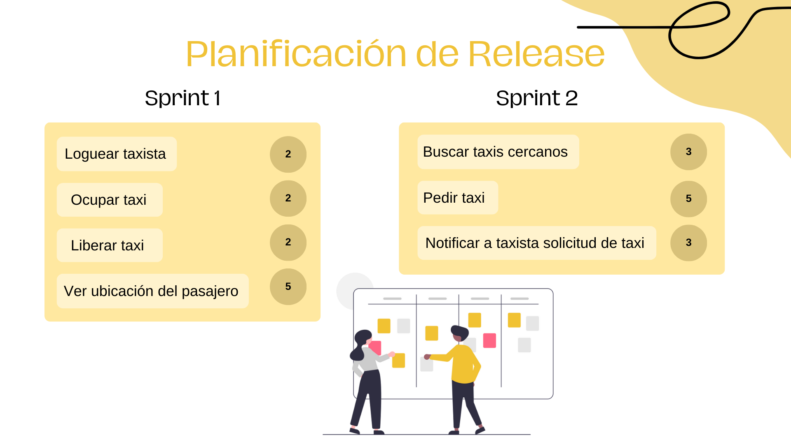

A partir de las 7 User Stories incluidas en el MVP para el desarrollo del sistema web móvil de seguimiento de taxis, decidimos dividir el trabajo en 2 Sprints de 15 días.

Sprint 1: Nos enfocaremos en desarrollar las funcionalidades clave para los taxistas, completando 4 User Stories.

Sprint 2: Abordaremos las 3 User Stories restantes, centradas en las funcionalidades del pasajero.

Las User Stories que pertenecen al release son:

* Loguear taxista
* Ocupar taxi
* Liberar taxi
* Ver ubicación del pasajero
* Buscar taxis cercanos
* Pedir taxi
* Notificar a taxista solicitud de taxi

# Sprint Planning

## Minuta de planificación del Sprint

Para el primer sprint se tiene en cuenta que 2 de los miembros del equipo, no trabajarán 1 día en el rango de fechas por situaciones extraordinarias tales como exámenes y entregas de trabajos importantes.

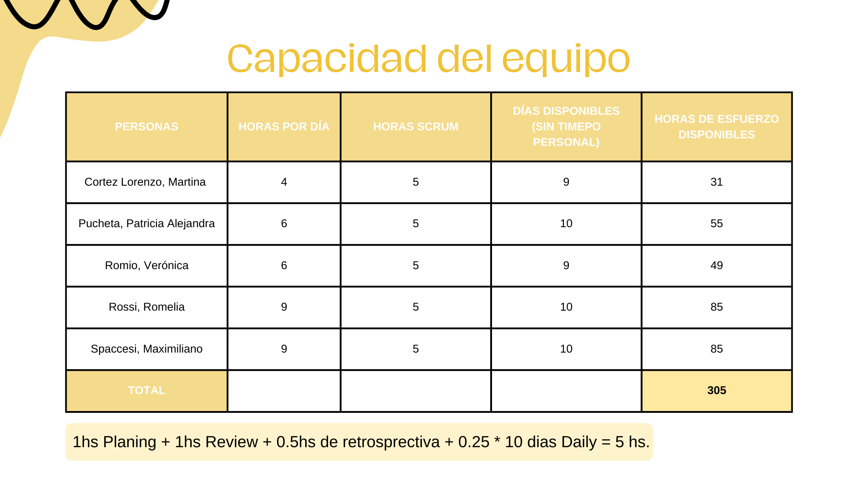

| Minuta de planificación del Sprint | |
| --- | --- |
| **Sprint Nro.** 1 | |
| **Duración del Sprint en días:** 15 | |
| **Objetivo del Sprint**: implementar las funcionalidades esenciales para que los taxistas puedan interactuar con el sistema y gestionar los viajes. | |
| **Equipo Scrum**:  Cortez Lorenzo, Martina  Pucheta, Patricia Alejandra  Romio, Verónica  Rossi, Romelia  Spaccesi, Maximiliano | |
| **Capacidad del Equipo en Horas Ideales:** 305 | |
| **Definición de Hecho para el Equipo** | **Sprint Backlog** |
| Diseño revisado, documentado y alineado con la arquitectura general  Problemas de accesibilidad corregidos.  Código completo   * Refactorizado * Formateado siguiendo las guías de estilo establecidas. * Comentado de forma clara y concisa * Versionado y almacenado en el repositorio correspondiente.   Probado   * Pruebas funcionales ejecutadas y pasadas * Pruebas de integración realizadas * Pruebas de QA completadas * Pruebas de usabilidad realizadas   Refleja los requisitos esperados para cada user story  Documentación técnica y de usuario actualizada, clara y concisa  Prueba de aceptación realizada por el cliente/usuario final.  Cero defectos críticos o mayores reportados. | Se adjunta imagen a continuación para mayor claridad de la información. |

# 

# 

# 

# Bibliografía

SCRUM y XP desde las trincheras

Agile Estimating and Planning – Mike Cohn